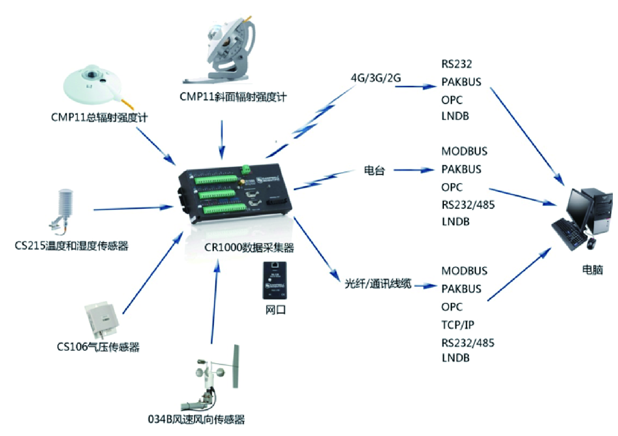
SOLAR1000-K太阳能辐射监测系统

Solar1000-K系统主要基于美国Campbel Scientific数据采集器为核心，荷兰Kipp&Zonen辐射表为主要传感器，监测水平辐射、斜面辐射（角度可调）和一些常规气象要素。
Solar1000-K虽是一款简化版辐射测量系统，但保留了Campbell公司产品的强大功能和模块化的特点，系统的各部分都是可根据用户的要求进行选配和定制的，包括传感器型号、通迅方式、支架、电源。
- 采用Campbell公司的CR1000测量和控制采集器
- 提供了一种模块化、可编程、可定制的系统
- 出厂前完成编程和测试，减少现场接线错误和缩短设置时间
- 提供足够供电，电力和网络故障时也可进行数据收集
- 支持几乎所有的通讯技术如RS-485、光纤、TCP/IP、GPRS或卫星
- 符合Modbus、PakBus和DNP3的协议
- 支持网络功能，包括：HTTP协议、代理服务器和客户端、远程服务器、PING、微串口服务器、DHCP客户端、服务器、电子邮件收发
- 支持网络服务的图形界面
- 提供快速的指导安装和系统原理图
- 可以连续访问网站数据的远程连接的直观界面
- 系统测量要素：
- 辐射有关：总辐射（GHI）
- 太阳能模组斜面辐射（POA）
- 太阳能电池板温度
- 气象要素：风向/风速、空气温湿度、气压传感器

